**КАЛИНИНСКАЯ РАЙОННАЯ ОРГАНИЗАЦИЯ ГОРОДА ЧЕЛЯБИНСКА ОБЩЕРОССИЙСКОГО ПРОФСОЮЗА ОБРАЗОВАНИЯ**



Июнь 2025 год

**Всероссийское исследование**

Лаборатория проблем непрерывного развития педагогических кадров Центра развития педагогического образования Российской академии образования, созданная совместно с Общероссийским Профсоюзом образования, проводит Всероссийское исследование по теме**: «Анализ характеристик профессиональных сообществ в системе образования и специфики их деятельности как организационно-управленческой инфраструктуры личностно-профессионального развития педагогических кадров»**.

Цель исследования: анализ факторов, влияющих на развитие профессионального мастерства учителей.

Субъектами исследования являются учителя общеобразовательных организаций. Исследованиепроводится посредством заполнения участниками автоматизированной электронной анкеты. Персональные данные участников исследования не запрашиваются. Обработка анкет осуществляется сотрудниками лаборатории РАО.

Срок проведения исследования: **с 10 июня по 30 июня 2025 г.**

Педагоги **ОЦ №7** (Бордунова Е.Л. председатель ППО) приняли участие в проведении Всероссийского исследования.

Ссылка на анкету для педагогических работников образовательных организаций (яндекс-форма): <https://forms.yandex.ru/u/6840474684227c1dbddbda86/> Среднее время заполнения анкеты – 10-15 минут.

**Патриотическая профсоюзная акция, посвященная Дню России**

По рекомендации ФНПР профсоюзный актив первичных профсоюзных организаций принял участие в патриотической профсоюзной акции, посвященной Дню России 12 июня.

Формы участия в патриотической акции:

* Видеоролики, размещенные в социальных сетях и мессенджерах, в которых профсоюзные лидеры поздравляют граждан России, членов Профсоюза с Днём России. Ролик завершается словами «Профсоюз (ваша профсоюзная организация) поздравляет Россию! Профсоюзы России поздравляют свою страну!».
* Размещение флагов России на фасадах и в окнах профсоюзных объектов.
* Размещение профсоюзным активом на своих личных страницах в социальных сетях публикации о работе профсоюзов России на пользу страны. Публикация завершается словами «Профсоюз (ваша профсоюзная организация) поздравляет Россию! Профсоюзы России поздравляют свою страну!».
* Для молодёжного профсоюзного актива Молодёжным Советом ФНПР предлагалась дополнительная форма акции.

Содержание:

Каждый из нас смотрит на будущее России через призму своей профессии. Учителя видят светлую школу, инженеры – умные города, врачи – высокие технологии в медицине.

А что видишь ты?

Для участия в патриотической акции необходимо:

* Скачать приложение «Шедеврум». Доступно бесплатно для Android и iРhоnе.
* Создать изображение, написав промт: «Арт. Россия. Будущее глазами [твоя профессия]» (Например: «Арт. Россия. Будущее глазами архитектора»).
* Выбрать лучшее изображение из сгенерированных и опубликовать его у себя: в сториз или в посте.
* Добавить хештеги и текст (ниже предложен шаблон). Возможный текст к публикации:

Я– часть будущего России.

Моя профессия формирует страну завтрашнего дня.

Через образы и идеи я вижу, какой может стать Россия – сильной, умной, яркой.

Нейросети помогают нам мечтать о будущем, но строим это будущее мы.

Профсоюз поздравляет Россию!

С Днём России!

#ПрофсоюзПоздравляетРоссию

#РоссияБудущего

#МояПрофессияМоёБудущее

#ДеньРоссии

#ПрофсоюзнаяМолодёжь

**Фотоконкурс**

В Федерацию профсоюзов Челябинской области поступила информация от Главного управления по труду и занятости населения Челябинской области, что ФГБУ «Всероссийский научно-исследовательский институт труда» Минтруда России в период с 02 июня по 18 сентября 2025 года проводит Всероссийский конкурс на лучшие фотоработы **«Охрана труда в фокусе»**.

Целями проведения Фотоконкурса являются: повышение интереса к охране труда, осведомленности о безопасности на рабочем месте, культивация культуры охраны труда и продвижение лучших работ в широкую зрительскую аудиторию.

Основными задачами проведения Фотоконкурса являются: привлечение внимания к вопросам охраны труда и безопасности на рабочем месте; популяризация охраны труда; вдохновение и мотивация; повышение заинтересованности и мотивации работодателей в создании безопасных условий труда работников; вовлечение молодежи в трудовые профессии; признание и поощрение.

Лучшие фотоработы будут представлены на площадке Всероссийской недели охраны труда в период с 15 по 18 сентября 2025 года.

Подать заявку и получить подробную информацию о Фотоконкурсе можно **с 02 июня по 02 июля 2025 года** на официальном сайте Фотоконкурса: **fotokonkurs.vcot.info**

Приглашаем коллективы образовательных организаций

принять участие во Всероссийском конкурсе на лучшие фотоработы

**«Охрана труда в фокусе»**

**Районный семинар-практикум**



В **марте 2025 года** для председателей первичных профсоюзных организаций проводился семинар-практикум «Права и организация работы первичной профсоюзной организации».

Первое занятие семинара-практикума было посвящено анализу статей Устава Общероссийского Профсоюза образования и организационной работе в Профсоюзе. В конце первого занятия для председателей первичных профсоюзных организаций был предложен **тест «Устав Профсоюза знаю!»**.

Тест включал в себя 15 вопросов; из перечисленных вариантов ответов необходимо было выбрать правильный ответ. Подведены итоги теста.

В тестировании приняло участие 52 человека, что составило 82,5%. Из них:

14-15 баллов набрали - 3,2%

от 12 до 13 баллов – 33,3%

от 9 до 11 баллов – 33,3%

8 баллов и менее - 12,7%

**Благодарим всех участников семинара-практикума**

**за активную жизненную позицию в профсоюзном движении**



**Поздравляем с юбилеем!**

**С 45 - летием!**

**Рябцеву Марию Ивановну,**

**заведующего ДОУ №455**

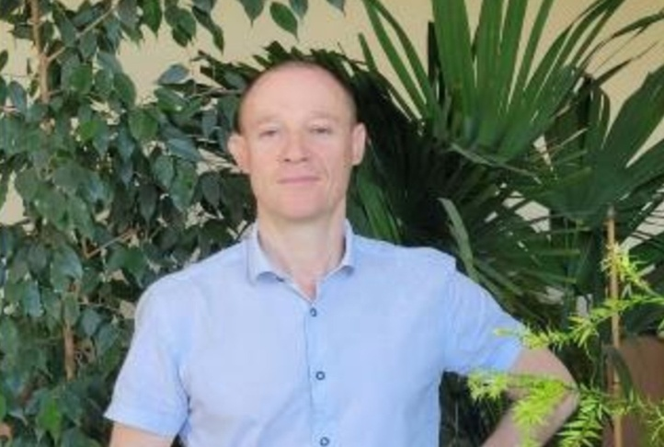

**Поздравляем с днём рождения!**

**Басина Евгения Леонидовича**

**внештатного**

**технического инспектора труда**

**председателей первичных профсоюзных организаций:**



Будакова Е.М., гимназия №23

Газимянова О.Ю., ДОУ №462

Исакова Н.З., СОШ №78

Сырникова Ж.В., ДОУ №17

Пусть на жизненном пути Вам всегда улыбается удача.

Пусть жизнь будет наполнена положительными эмоциями, верными друзьями, радостными днями.

Пусть родные и близкие радуют и помогают Вам

в покорении новых вершин!

Ярких, светлых, счастливых Вам событий!

Желаем счастья, крепкого здоровья, удачи, достатка,

исполнения желаний!

Калининская районная

организация Профсоюза